Maneiras de instalar tem 3 formas

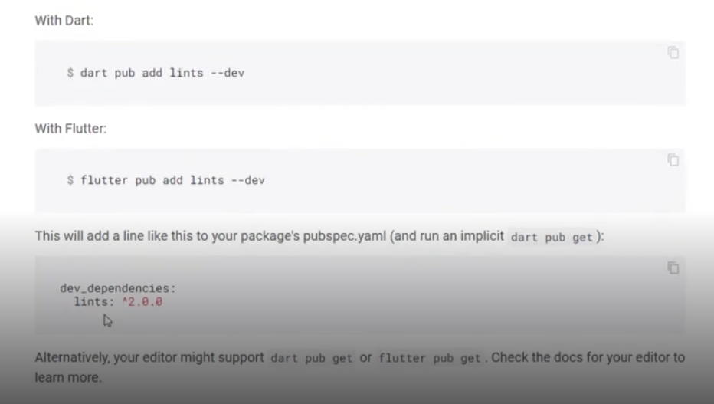

Ele já vem como padrão

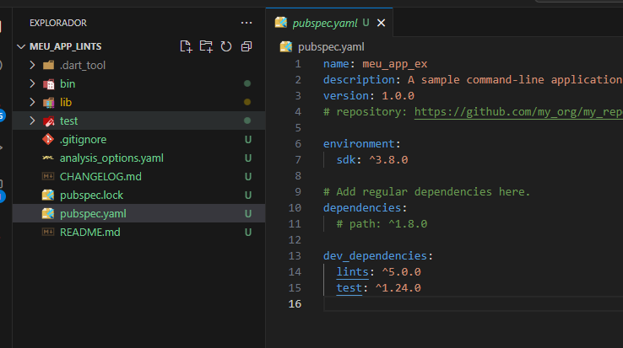

Mas precisamos fazer mais coisas para funcionar

1 Criar um arquivo chamado analysis_options.yaml

E colocar o código

include: package:lints/recommended.yaml

ou

include: package:lints/core.yaml

Recomendado vai trazer mais erros.

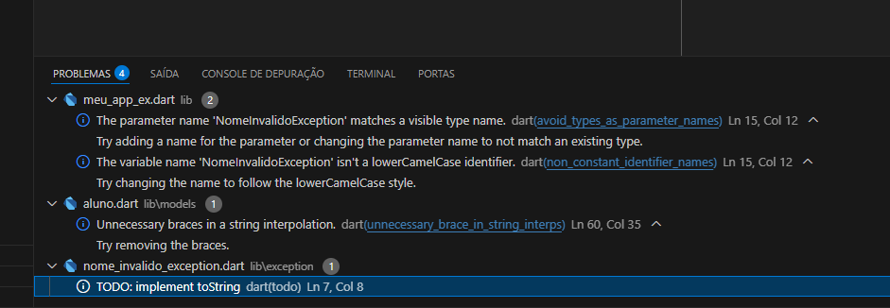

Com isso ele vai mostrar para gente todos os problemas

Também podemos fazer isso com flutter.